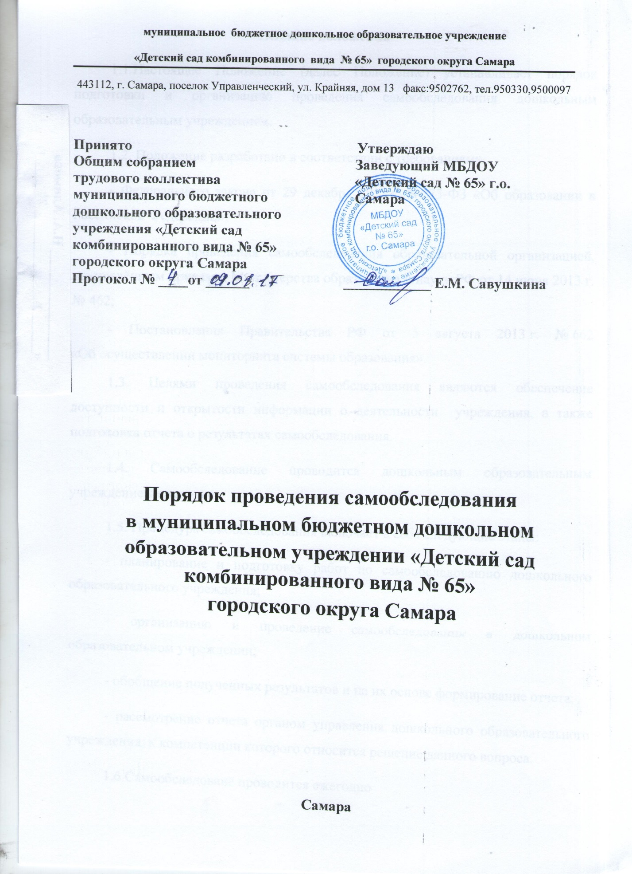
1.Общие положения
1.1.Настоящее Положение (далее Положение) устанавливает порядок подготовки и организацию проведения самообследования дошкольным образовательным учреждением.
1.2. Положение разработано в соответствии с требованиями:
- Федерального закона от 29 декабря 2012 г. N 273-ФЗ «Об образовании в Российской Федерации»;

- Порядка проведения самообследования образовательной организацией, утверждённым приказом Министерства образования и науки РФ от 14 июня 2013 г. № 462;

- Постановления Правительства РФ от 5 августа 2013 г. № 662
«Об осуществлении мониторинга системы образования».
1.3. Целями проведения самообследования являются обеспечение доступности и открытости информации о деятельности учреждения, а также подготовка отчета о результатах самообследования.
1.4. Самообследование проводится дошкольным образовательным учреждением ежегодно.
1.5. Процедура самообследования включает в себя следующие этапы:
- планирование и подготовку работ по самообследованию дошкольного образовательного учреждения;
- организацию и проведение самообследования в дошкольном образовательном учреждении;
- обобщение полученных результатов и на их основе формирование отчета;
- рассмотрение отчета органом управления дошкольного образовательного учреждения, к компетенции которого относится решение данного вопроса.
1.6.Самообследоване проводится ежегодно

2.Планирование и подготовка работ
по самообследованию МБДОУ «Детский сад № 65» г.о. Самара
2.1. Процедура самообследования включает в себя следующие этапы:
- планирование и подготовку работ по самообследованию организации;
- организацию и проведение самообследования в организации;
- обобщение полученных результатов и на их основе формирование отчета;
- рассмотрение отчета органом управления организации, к компетенции которого относится решение данного вопроса.
2.2. Сроки, форма проведения самообследования, состав лиц, привлекаемых для его проведения, определяются организацией самостоятельно.
2.3. В процессе самообследования проводится оценка:
- образовательной деятельности,
- системы управления организации,
- содержания и качества подготовки обучающихся,
- организации учебного процесса,
- востребованности выпускников,
- качества кадрового, учебно-методического, библиотечно-информационного обеспечения,
- материально-технической базы,
- функционирования внутренней системы оценки качества образования,
- анализ показателей деятельности организации, подлежащей самообследованию, устанавливаемых федеральным органом исполнительной власти, осуществляющим функции по выработке государственной политики и нормативно-правовому регулированию в сфере образования.

3.Обобщение результатов и формирование отчета
3.1. Результаты самообследования организации оформляются в виде отчета, включающего аналитическую часть и результаты анализа показателей деятельности организации, подлежащей самообследованию.
3.2. Отчет составляется по состоянию на 1 августа текущего года.
3.3. Размещение отчета в информационно-телекоммуникационных сетях, в том числе на официальном сайте организации в сети "Интернет", и направление его учредителю осуществляются не 1 сентября текущего года.
3.4. Отчет подписывается руководителем организации и заверяется ее печатью.

